Práctica 6
Subgrupo BA_9
- Lizarralde Terradillos, Lucía
- Martín Serrano, Laura
- Linares Reyes, Viviana

Ejercicio 1
1. Hipótesis
H₀ :
2. Supuestos
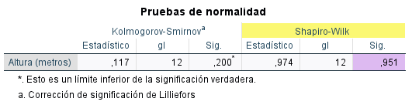
Se mantiene la normalidad de la población de la variable altura.
3. Estadístico de contraste
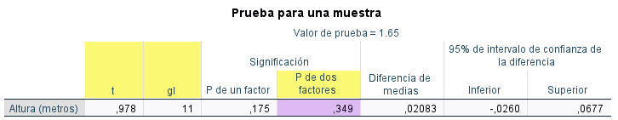
T = 0,978
4. Distribución muestral
T se distribuye según t_{11.}
5. Nivel crítico
p = 0,349
6. Decisión
Como p > se mantiene la hipótesis nula. Por lo tanto, la media de altura en la población será de 1,65 m.

Ejercicio 2.
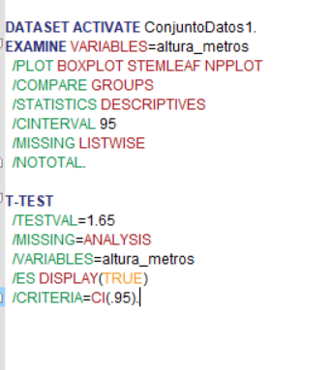

Ejercicio 3.

